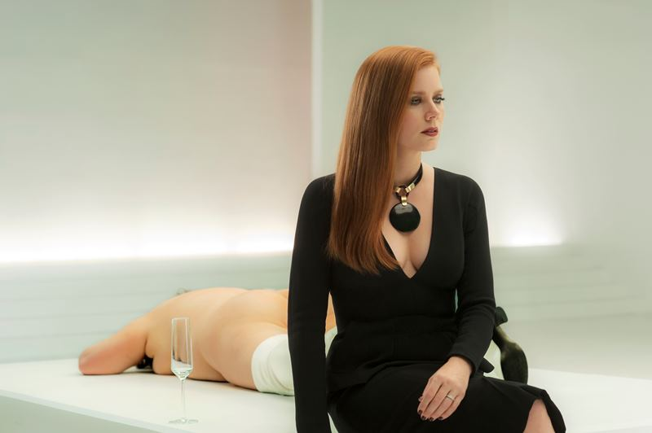
Noční zvířata
(Nocturnal Animals)
Premiéra: 24. 11. 2016

UIP - Universal, USA, 2016
Režie: Tom Ford
Scénář: Tom Ford
Kamera: Seamus McGarvey
Hudba: Abel Korzeniowski
Hrají: Amy Adams, Jake Gyllenhaal, Michael Shannon, Aaron Taylor-Johnson, Isla Fisher

Noci Nočních zvířat, tedy chronických nespavců, bývají osamělé, temné a nekonečně dlouhé. Tom Ford o jednom exempláři tohoto druhu natočil výjimečný film, který je šokující, krutý a velmi intenzívní. Zkoumá onu tenkou a neviditelnou hranici, jež vede mezi láskou a nenávistí, po které občas přecházíme všichni, a dělá to tak, až z toho mrazí v zádech. Velmi zdatně mu přitom sekunduje skvělé herecké obsazení v čele s Amy Adams a Jakem Gyllenhaalem.
Susan Morrow (Amy Adams) má všechno, po čem vždy toužila, a přesto se ocitla v životní pasti. Kurátorka galerie moderního umění se snaží svou vnitřní prázdnotu zaplňovat vystavováním šokujících exponátů a po nocích bdí v prázdné zlaté kleci v luxusním domě v L. A., ze kterého asi i před ní nápadně často utíká její partner. Rukopis románu Noční zvířata, který napsal její bývalý manžel Edward (Jake Gyllenhaal) by mohl být dokonalým lékem na nespavost. Kdyby nebyl jeho příběh tak zneklidňující…
Jeho hlavním hrdinou je Tony (také Jake Gyllenhaal). Spokojený chlap ve středním věku vezme ženu a dospívající dceru na rodinnou dovolenou do Nového Mexika, kterou však přetne náhodné noční setkání s trojicí násilníků na opuštěné texaské dálnici. Tony nemá proti přesile sebemenší šanci a nedokáže tak zabránit únosu svých blízkých. Další den se s pomocí cynického detektiva (Michael Shannon) vydává po stopách zločinců, ale šance na záchranu ženy a dcery je, zdá se, mizivá.
Daleko od tohoto dramatu, ve spícím L. A., si čím dál vyděšenější Susan při jeho čtení uvědomuje, že krutý text je paralelou k jejímu vztahu s bývalým mužem. Že je neobvyklou pomstou za to, jak strašně mu kdysi ublížila.
Vícevrstevnatý příběh má podle Toma Forda velkou výhodu v tom, že může úspěšně spojovat nespojitelné žánry. „Sledujete intimní drama o rozpadu jednoho vztahu a zároveň silný akční thriller. A nádherně to funguje,“ říká režisér.

Přístupnost: mládeži do 15 let nepřístupný
Žánr: thriller/drama
Verze: anglicky s českými titulky
Stopáž: 115 min
Formát: 2D DCP zvuk 5.1 a 7.1
Monopol do: 24. 11. 2019
Propagace: plakáty A1, plakáty A3, fotosky, tisk, rozhlas, internet
Programování: Zuzana Černá, tel: 582 365 576, GSM: 602 836 993, cerna@cinemart.cz

